**第29课 改革开放以来的巨大成就**

**一.选择题**

1．中共十四大明确提出建立社会主义市场经济体制的目标；十六大宣布，社会主义市场经济体制已经初步建立；十九大将全面深化改革总目标列为习近平新时代中国特色社会主义思想的重要内容并载入党章。这是马克思主义中国化时代化的伟大创新。支撑这一理论创新的思想路线是

A．独立自主，自力更生 B．发展才是硬道理

C．解放思想，实事求是 D．科学技术是第一生产力

2．习近平总书记明确指出，坚持和发展中国特色社会主义，全面深化改革，有效应对前进道路上可以预见和难以预见的各种困难与风险，都会提出新的课题，迫切需要我们从理论上做出新的科学回答。我们要及时总结党领导人民创造的新鲜经验，不断开辟马克思主义中国化新境界。这反映出中国特色社会主义理论

A．旨在全面深化改革开放 B．植根于民众的社会实践

C．需要在实践中适时创新 D．为改革开放扫除了障碍

3．十八大以来，中国共产党在明确以实现民族复兴作为自己历史使命的同时，将为人类做出新的更大贡献作为自己新的时代使命。习近平总书记深刻总结人类社会发展的历史经验，着眼于中华民族五千多年文明历史，立足当今世界发展大势，提出了推动构建人类命运共同体的理念。这一理念

A．促成了公正的国际政治新秩序 B．增强了广大发展中国家的话语权

C．体现了中国共产党的使命追求 D．突出我国全球治理中的主导地位

4．中共十八大以来，中国特色社会主义进入新时代。以习近平为核心的党中央，团结带领全国各族人民为实现中华民族伟大复兴的中国梦迎难而上、开拓进取。下列属于新时代中国特色社会主义的伟大成就的是

A．绝对贫困问题得到历史性解决 B．同周边国家关系提出“真实亲诚”理念

C．建立起社会主义市场经济体制 D．将“国家尊重和保障人权”写入了宪法

5．改革开放初期，中国发挥劳动力、土地等成本优势承接全球制造业转移，中国制造逐渐在服装、电子、家电等领域形成了全球最大生产规模；党的十八大以来，创新为制造业发展提供了“源头活水”，我国的高铁、船舶、机床、汽车、飞机等重型机械和高端产品逐渐在世界范围内产生巨大影响。从中国制造到中国创造，表明我国

A．科技水平领先世界 B．科技创新能力迅速提高C．第三产业迅速发展 D．市场经济体制已经确立

6．如图是2004-2017年我国文化及相关产业增加值及占国内生产总值比重。对此理解正确的是

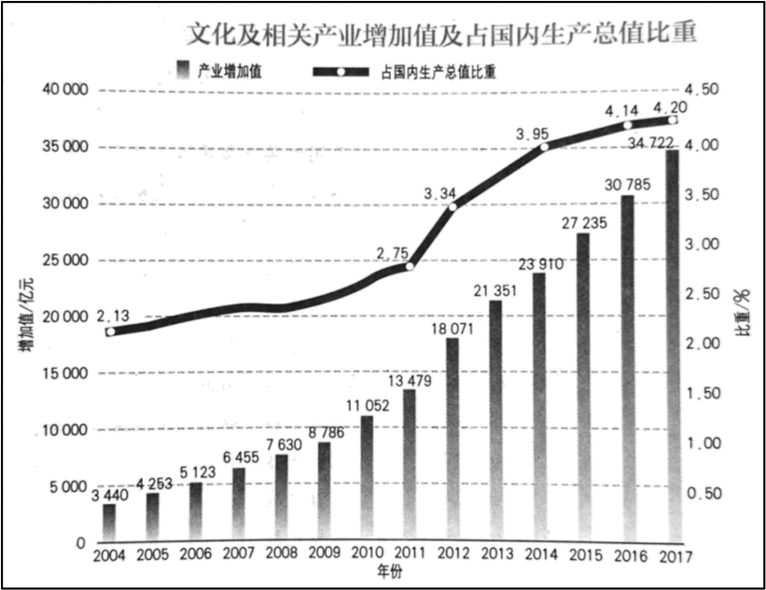

①中共十八大以后，中国文化产业获得了更为迅速的发展

②中国文化及相关产业的产值位居世界文化产业产值首位

③20世纪形成的全球贸易网彻底打破各国文化交流的壁垒

④文化产业的发展有利于提升中国特色社会主义文化自信

A．①③ B．①④ C．②③ D．②④

7．“随着改革进入攻坚期和深水区，遇到的阻力越来越大……好吃的肉都吃掉了，剩下的都是难啃的硬骨头。改革开放中的矛盾只能用改革开放的办法来解决”，为此我们必须坚持全面深化改革开放的目标，下列举措属于全面深化改革阶段的是

①建立社会主义市场经济体制            ②扩大国营企业经营自主权

③推进国家治理能力的现代化            ④实施乡村振兴战略

A．①③ B．①④ C．②④ D．③④

8．2023年6月，习近平总书记指出：“成立中国历史研究院、中国国家版本馆，是党中央做出的重大决策……只有全面深入了解中华文明的历史，才能更有效地推动中华优秀传统文化创造性转化、创新性发展，更有力地推进中国特色社会主义文化建设，建设中华民族现代文明。”这些决策

A．强化了历史学科的独立性 B．有利于增强民族文化自信

C．服务于马克思主义中国化 D．规划了文化产业发展蓝图

9．中共二十大指出，科学社会主义在21世纪的中国焕发出新的蓬勃生机，中国式现代化是人口规模巨大的现代化，是全体人民共同富裕的现代化，是物质文明和精神文明相协调的现代化……中国式现代化用实践证明了跨越资本主义“卡夫丁峡谷”和现代化发展道路的多样性。这一认识可用来说明

A．中国同西方大国关系的根本突破 B．中国式现代化创造了人类文明新形态

C．中国重视塑造负责任大国的形象 D．中国对社会主义本质形成成熟的认知

10．1945年7月，面对黄炎培提出的“历史周期率”问题（即中国历史上的政权呈现往复循环的周期性现象），毛泽东回复以“人民民主”；2012年，习近平重提这一话题，并郑重回答中共找到了跳出历史周期率的“第二个答案”，即“自我革命”。从“人民民主”到“自我革命”的话语变迁反映了

A．制度建设的完善 B．共产党的自我调适 C．改革开放的成效 D．人民主体的扩大化

11．二十大报告提出，“中国愿加大全球发展合作的资源投入，致力于缩小南北差距，坚定支持和帮助广大发展中国家加快发展”，“中国积极参与全球治理体系改革和建设⋯⋯推进国际关系民主化，推动全球治理朝着更加公正合理的方向发展”上述主张

A．清除了意识形态对外交的影响 B．确立了中国对国际事务的主导

C．体现了中国的大国责任与担当 D．中国促进发展中国家的协调发展

12．在与出租司机交谈时，习近平说：“你们工作很辛苦，为群众出行提供了方便，为城市交通事业发展做出了贡献。我们刚刚开了个神仙会，你们讲得很实际，有关部门要择其善者而从之。行胜于言，应该综合施策、标本兼治，健全激励保障机制，加强科学管理，提高职业道德水平，努力解决好‘打车难’问题。”这体现了习近平

A．转移了国家工作重心 B．致力于解决民生问题

C．重视提高社会道德水平 D．重点关心人民出行问题

13．2013年11月，习近平在湖南省湘西十八洞村首倡“精准扶贫”。2017年2月，湖南省扶贫办宣布该村脱贫摘帽。如今的十八洞村建成了“精准扶贫”示范村，形成可复制、可推广的“精准扶贫”模式。以十八洞村为代表的减贫和乡村振兴经验根植于中国，正走向世界。这表明

A．我国重视“精准扶贫”推广 B．十八洞村实现了共同富裕的目标

C．“精准扶贫”引领乡村振兴 D．中国“精准扶贫”助推世界经济发展

14．下表列举了中国农村集体经济的阶段性变化。农村集体经济的发展，说明

|  |  |  |
| --- | --- | --- |
| 阶段时期 | 农村土地政策 | 城乡关系背景 |
| 1978—1984年 | 集体土地承包到户；经营性集体土地较少 | 原先严重分割的城乡关系开始松动 |
| 1984—2001年 | 经营性集体土地开始增多；集体资产流失和土地问题凸出“土地剪刀差”严重 | 城市成为发展重点，城乡差距不断扩大 |
| 2001—2012年 | 规模化经营的发展促使土地股份合作化；经营性集体土地发展模式多样化 | 统筹城乡发展被作为国家战略，新农村建设在全国展开 |
| 2012至今 | 经营性集体土地入市进入试点推广阶段；发达地区的乡镇政府开始深度介入集体土地的经营；非经济发达地区借助乡村振兴和农村扶贫进入盘活集体土地阶段 | 在全面建成小康社会的战略目标指引下，中国城乡关系持续好转。十九大提出实施乡村振兴战略 |

A．土地所有权的变革 B．经济实力是发展的保障 C．区域差异不断拉大 D．政策调整影响发展路径

15．在新时期外交工作中，“一带一路”倡议10年里拉动近万亿美元投资规模，形成3000 多个合作项目，为沿线国家创造42万个工作岗位，让将近4000 万人摆脱贫困。中老铁路让老挝“陆锁国”变成“陆联国”。斯里兰卡普特拉姆电站点亮了万家灯火。新时期中国外交

A．凸显和平共处五项原则 B．展现了中国文化自信

C．积极实践人类命运共同体 D．体现了新型大国关系

**二.材料题**

16.阅读材料，完成下列要求。

材料  《国家相册》是新华社推出的一档微纪录片栏目。

《国家相册》部分剧集的题名和剧情简介

|  |  |  |
| --- | --- | --- |
| 集数 | 题名 | 剧情简介 |
| 32 | 中国寻油记 | 60年前，因为国家缺油，北京街上曾一度出现了烧煤气和烧煤的汽车。面对国际禁运和“中国贫油论”，中国科学家和石油人发起了轰轰烈烈的石油大会战 |
| 72 | 白菜的味道 | 在物质匮乏的年代里，家家户户入冬都要存上几百斤的大白菜，主妇们各展绝艺把白菜做出花样来 |
| 74 | 走，咱赶集去！ | 起个大早，梳妆打扮，扶老携幼，赶驴拉车。赶集，是买卖，也是社交，是物质匮乏年代的狂欢，是时代变迁的缩影 |
| 82 | 那年流行色 | 苏式“布拉吉”，上海“假领子”。想美又不敢太美，想与众不同又不愿太不同，想“体面”又囊中羞涩。直到改革开放的春风，把街头吹得五彩斑斓 |
| 91 | 我想对你说 | BP机、“大哥大”、磁卡电话，你用过吗？从“近处靠吼，远处靠走”到“一机在手，天下我有”，通讯工具日新月异 |
| 94 | 少年大学生 | 改革开放之初，一群被称为“神童”的少年被送入大学，这些“少年大学生”的身上既有“大科学家梦”，也背负着国家“早出人才、快出人才”的热望与压力 |
| 142 | （抗疫特别节目）武汉“不服周’ | “老子是武汉”“不服周”“不信那个邪”，武汉话里；有着武汉人的胆气 |

根据材料，结合中华人民共和国史的相关知识，选取材料整体或局部，拟定一个论题，并加以阐释。（要求：论题明确，史论结合，逻辑严谨，表述清晰）（12分）